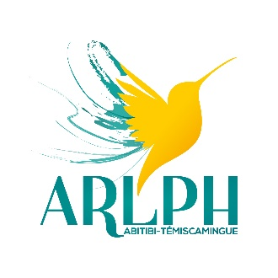
Aide financière aux initiatives locales et régionales en loisirs personnes handicapées 2023-2024

Formulaire de demande
Renseignement sur l’organisation
Nom de l’organisme

Adresse

Ville, code postal

Téléphone

Courriel

Nom de la personne qui a complété la demande
Nom du président

Projet
Titre du projet

Brève description du projet

Lieu du projet

Date du début du projet
Date de fin du projet

Indiquiez le nombre d’hommes et de femmes pour chacun des groupes d’âges.
0 à 12 ans |  | 13 à 17 ans |  | 18 à 34 ans |  | 35 à 54 ans |  | 55 ans et +
Homme | Femme | Homme | Femme | Homme | Femme | Homme | Femme | Homme | Femme

Veuillez indiquer le nombre de participants pour chacun des handicaps.
Intellectuelle | Physique | Auditive | Visuelle | Santé mentale | TSA

Tableau des revenus et dépenses
Revenus | Montant | Dépenses | Montant
Implication de votre organisme |  | Location
Implication des participants |  | Frais de déplacement
Autres (Spécifiez) |  | Coûts directement reliés au projet
Assistance financière totale demandée à l’ARLPHAT |  | Autres dépenses  (Spécifiez)
Total des revenus |  | Total dépenses

Signature du ou de la responsable
Prénom et nom : Date :
À l’usage de l’Association régionale de loisirs pour personnes handicapées de l’Abitibi-Témiscamingue
Date de réception |  | Responsable

Veuillez svp retourner à l’ARLPHAT avant le 29 septembre 2023,16h
Par courriel : info@arlphat.com

